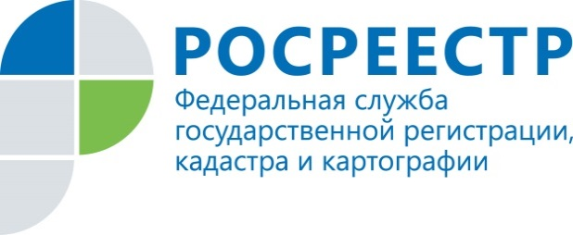 | Меры по противодействию коррупции  в Управлении Росреестра по Курской области

Одним из главных направлений государственной политики является противодействие коррупции, что подтверждается большим количеством нормативных актов в данной сфере, направленных на предупреждение, пресечение и искоренение коррупции. Профилактика коррупционных правонарушений и борьба с выявленными проступками коррупционного характера является приоритетом в деятельности государства и Росреестра.
Для эффективного решения вопросов противодействия коррупции и устранения порождающих её условий в Управлении Росреестра по Курской области разработан план мероприятий, основной задачей которого остается обеспечение прозрачности деятельности Управления, сокращение административных барьеров, упрощение процедур при оказании государственных услуг, привлечение граждан к общественному контролю, а также решение кадровых вопросов и другое.
Управлением предпринимаются меры по минимизации личного общения должностных лиц с гражданами при осуществлении полномочий в целях снижения коррупционных рисков и минимизации влияния «человеческого фактора». Внедрение Росреестром бесконтактных технологий, к которым относятся такие электронные сервисы как: «Личный кабинет правообладателя», «Запрос сведений из Единого государственного реестра недвижимости», «Запрос сведений из информационного ресурса», «Государственная регистрация прав», «Государственный кадастровый учет», «Публичная кадастровая карта» и другие, позволяет полностью исключить непосредственное взаимодействие заявителей с государственными служащими и является наиболее действенным способом минимизации коррупционных рисков.
Другим механизмом минимизации непосредственного взаимодействия заявителей с сотрудниками Управления является предоставление государственных услуг Росреестра на базе многофункциональных центров. На сегодняшний день в Курской области действует 31 многофункциональный центр, во всех из них предоставляются услуги Росреестра.
Одной из приоритетных задач плана по противодействию коррупции в Управлении является повышение эффективности мероприятий, направленных на формирование антикоррупционного поведения государственных гражданских служащих Управления. Действенной мерой по недопущению коррупционных правонарушений является ежедневная профилактика, а также обеспечение соблюдения государственными служащими ограничений, запретов и требований к служебному поведению государственных служащих и урегулированию конфликта интересов. В рамках профилактики ответственными должностными лицами Управления регулярно проводятся разъяснительные мероприятия с государственными гражданскими служащими - учебные занятия, круглые столы, оказывается консультативная помощь и др.
Действенной мерой профилактики является декларирование доходов государственных гражданских служащих Управления. Данная профилактика является психологически сдерживающим фактором для государственных служащих, так как сведения, представленные ими в справках о доходах, расходах, об имуществе и обязательствах имущественного характера, могут быть официально проверены и в дальнейшем применены меры воздействия в соответствии с действующим законодательством. По итогам анализа, представленных государственными гражданскими служащими справок о доходах в 2018 году проведено 18 проверок. При проведении таких проверок особое внимание уделяется анализу соответствия расходов гражданских служащих их доходам.
В Управлении действует Комиссия по соблюдению требований к служебному поведению государственных гражданских служащих и урегулированию конфликта интересов. В целях принятия объективных и независимых решений обязательное участие в заседаниях Комиссии принимают независимые эксперты (представители высших учебных заведений и Общественного совета, созданного при Управлении). В 2018 году проведено 10 заседаний Комиссии. Информация о проводимых заседаниях Комиссии и принятых решениях размещается в блоке региональной информации интернет-сайта Росреестра и доступна для граждан.
Гражданам и юридическим лицам предоставлены различные возможности по доведению до руководства Управления фактов коррупционных проявлений сотрудников Управления, если такие имели место. На сайте Росреестра имеется специальный раздел «Противодействие коррупции», где в подразделе «Обратная связь для сообщений о фактах коррупции» граждане могут заполнить форму обращения в электронном виде. В этих же целях в Управлении функционирует «телефон доверия» и электронный почтовый ящик. Сообщения о нарушениях в сфере деятельности Управления по фактам коррупции можно оставить, позвонив на «Телефон доверия» Управления: (4712) 54–60–53 или направив по электронному адресу: anticor@r46.rosreestr.ru.

